ANEXO I -PRINCIPAIS COMPONENTES DO SISTEMA DE IP

O Ativo Imobilizado em Serviço da IP, corresponde aos equipamentos e materiais, em operação na rede da Concessionária distribuidora de energia elétrica.

Componentes utilizados:
- Base para relé;
- Bocal de porcelana;
- Braço de Sustentação da Luminária;
- Cabo;
- Caixas de passagem;
- Capacitor;
- Chave contatora;
- Condutor exclusivo da IP;
- Conector;
- Difusor;
- Disjuntor;
- Eletroduto;
- Ferragem: Parafuso, arruela, porca, braçadeira;
- Fio;
- Fusível;
- Ignitor;
- Isolador;
- Lâmpada a Vapor de Mercúrio;
- Lâmpada a Vapor de Sódio;
- Lâmpada a Vapor Metálico;
- Lâmpada de Luz Mista;
- Lâmpada LED – Diodo Emissor de Luz;
- Luminária;
- Poste concreto armado (exclusivo da IP);
- Reator;
- Refletor;
- Relé foto eletrônico;
- Relé fotoelétrico;
- Transformador.

Alguns dos principais componentes de iluminação pública estão ilustrados a seguir:

01 - Luminárias: A luminária é responsável por proteger a lâmpada em seu interior das intempéries climáticas, elas possuem diversos modelos, podendo ser aberta ou fechada, espelhada ou não, possuindo diferentes eficiências.
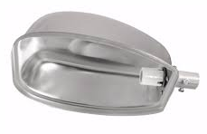
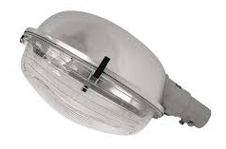
Luminária Fechada Luminária Aberta

02 - Lâmpadas: A lâmpada possui o papel principal no contexto de iluminação, o de iluminar. Possuindo diversas potências, podendo ser a vapor de sódio, metálico, mercúrio ou mista, tendo o formato ovoide ou tubular. Elas se diferem na tonalidade de cor, no fluxo luminoso produzido, vida útil e eficiência.

Lâmpada a Vapor de Mercúrio
Ovóide Tubular

03 - Relé fotoelétrico: Este dispositivo funciona como uma chave ao qual na ausência de luz é acionado, permitindo que a luminária acenda apenas durante a noite. Um problema muito corriqueiro é o acionamento deste componente e consecutivamente a energização da luminária durante o dia, isso ocorre devido a problemas neste relé, tendo que ser trocado ou concertado.
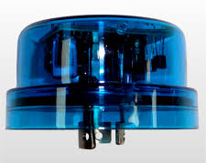
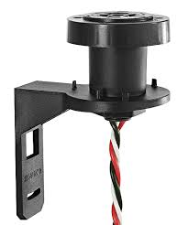

Relé Fotoelétrico Base para Relé

04 - Reator: O Reator é o equipamento auxiliar utilizado em conjunto com as lâmpadas, tem como objetivo limitar a corrente na lâmpada e fornecer as características elétricas adequadas para o bom funcionamento da mesma, garantindo a vida útil fornecida pelo fabricante.

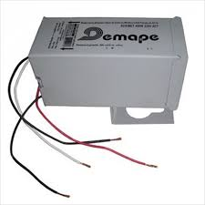

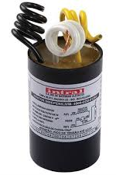
05 - Ignitor: O ignitor é um componente que tem a função de produzir descarga inicial às lâmpadas Multi Vapor Metálicas e Sódio, sobrepondo um ou mais pulsos de alta tensão - normalmente de 0,7 a 40 kV sobre a tensão da lâmpada, provocando seu acendimento. Acesa a lâmpada, o ignitor para de produzir os pulsos automaticamente.

06 - Capacitor: Capacitor é um acessório com função de corrigir o fator de potência de um sistema que utiliza reator eletromagnético. Da mesma forma que para cada lâmpada de descarga existe seu reator específico, existe também um capacitor específico para cada reator

07 - Braço de Sustentação da Luminária: O braço de sustentação é quem sustentará a luminária na posição e altura desejada. Ele possui diversos comprimentos e inclinações podendo suportar diferentes velocidades de ventos.
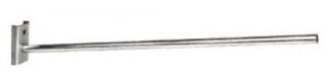
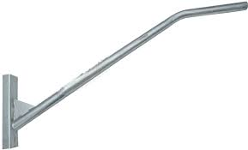

08 - Ferragens e Suportes: Algumas ferragens e suportes são necessários para fixação dos componentes, como abraçadeira para fixar o braço de sustentação, terminal de pressão para fixar os condutores, base para o relé fotoelétrico, parafusos, porcas e arruelas de pressão para fixa-los nos postes, paredes ou marquises.

09 – Fios: Segmentos finos, cilíndricos, flexíveis e alongados. Na IP são usados para transportar energia elétrica, de um ponto para outro, nos circuitos. Eles são feitos de metal, em geral cobre ou alumínio e revestidos de plástico ou borracha isolante.

10 - Sistema de um circuito completo de iluminação básico

